Компоненти інженерії програмного забезпечення. Вступ у програмну інженерію

**Лабораторна робота 3**

**Дослідження процесу розробки програмного забезпечення. Архітектурне та детальне проектування.**

Мета – отримати навички та єдині тактичні прийоми, якими повинні користуватися різні елементи системи.

Модель аналізу реалізації варіантів використання системи обліку  
часу  
  
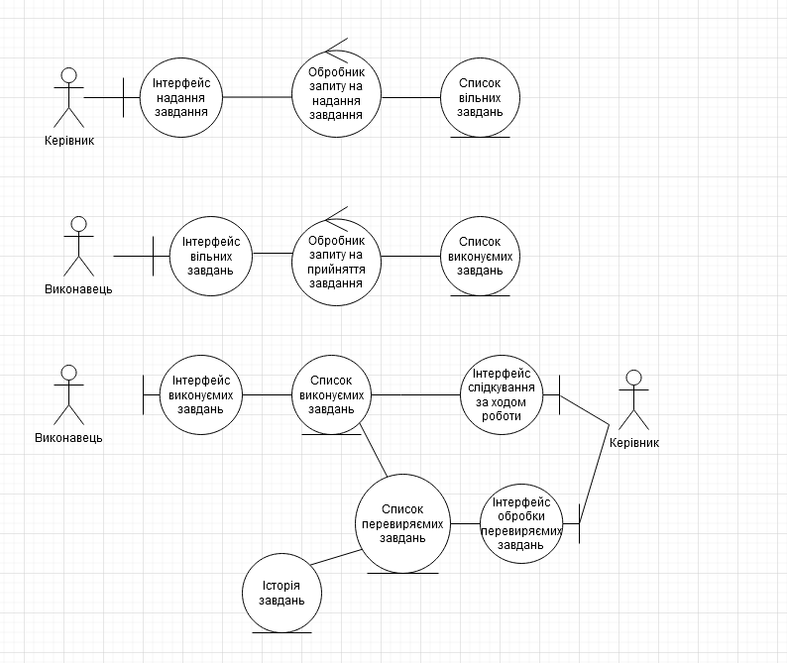

Дія «Зареєструвати користувача» 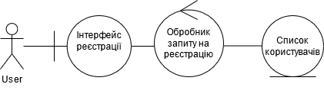

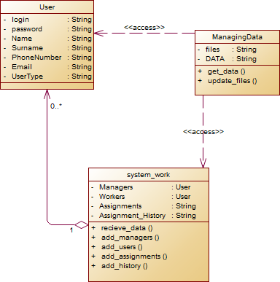

Дія «Надати завдання»

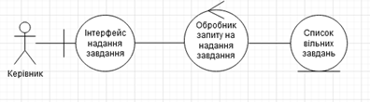

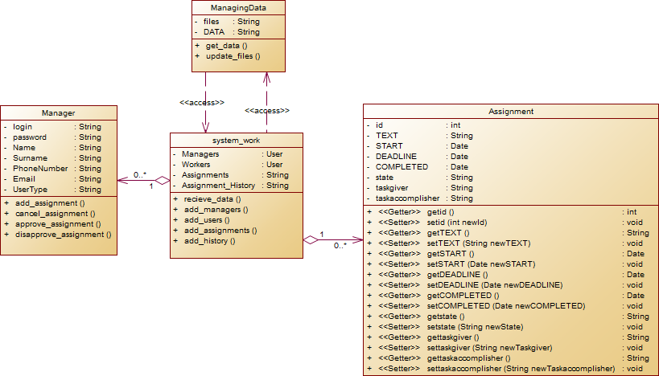

Дія «Обрати завдання»

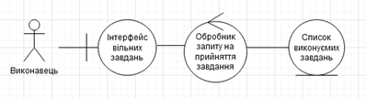]

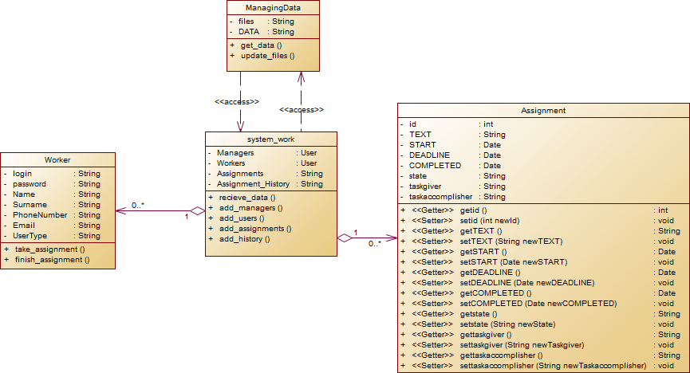

Дія «Виконання завдань»

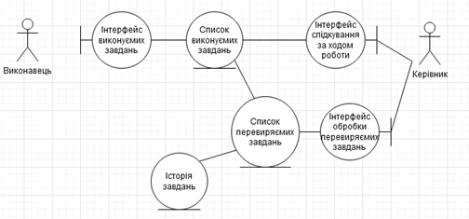

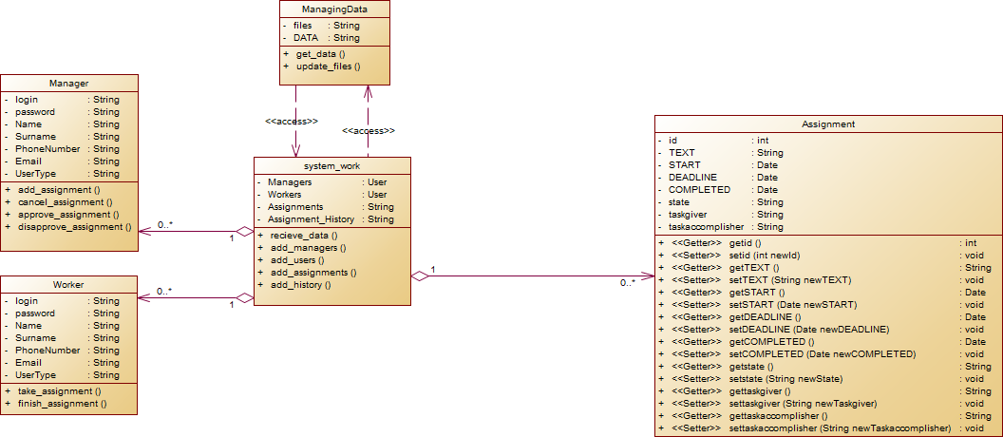

Діаграма классів

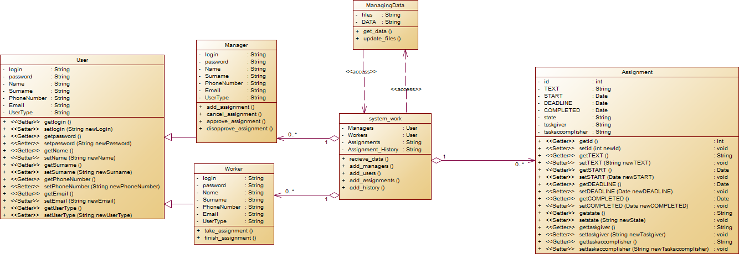

## 

## **Опис класів**

|  |  |
| --- | --- |
| **Властивість класу проектування** | **Опис** |
| **Назва** | User |
| **Відношення** | Відношення узагальнення між класами із класами Worker, Manager |
| **Операції** | getlogin()  setlogin()  getpassword()  setpassword()  getName()  getSurname() setName()  setSurname()  getPhoneNumber()  setPhoneNumber()  getEmail()  setEmail()  getUserType() setUserType() |
| **Атрибути** | # login String  # password String # Name String # Surname String # PhoneNumber String # Email String # UserType String |

|  |  |
| --- | --- |
| **Властивість класу проектування** | **Опис** |
| **Назва** | Worker |
| **Відношення** | Відношення узагальнення між класами із класом User; відношення агрегації із класом system_work |
| **Операції** | take_assignment() finish_assignment() |
| **Атрибути** | # login String  # password String # Name String # Surname String # PhoneNumber String # Email String # UserType String |

|  |  |
| --- | --- |
| **Властивість класу проектування** | **Опис** |
| **Назва** | Manager |
| **Відношення** | Відношення узагальнення між класами із класом User; відношення агрегації із класом system_work |
| **Операції** | add_assignment() cancel_assignment()  approve_assignment() disapprove_assignment |
| **Атрибути** | # login String  # password String # Name String # Surname String # PhoneNumber String # Email String # UserType String |

|  |  |
| --- | --- |
| **Властивість класу проектування** | **Опис** |
| **Назва** | system_work |
| **Відношення** | Відношення агрегації із класами Manager, Worker, Assignment, залежність від класу ManagingData |
| **Операції** | receive_data() add_assignments() add_workers()  add_managers() add_assignment_history() |
| **Атрибути** | Managers : User  Workers : User  Assignments : Assignment  Assignment_history :Assignment |

|  |  |
| --- | --- |
| **Властивість класу проектування** | **Опис** |
| **Назва** | Assignment |
| **Відношення** | Відношення агрегації із класом system_work |
| **Операції** | set_id()  get_id() set_START()  getSTART()  setFINISH()  getFINISH()  setCOMPLETED() getCOMPLETED() set state()  get state()  set taskgiver()  get taskgiver()  set taskaccomplisher()  get taskaccomplisher() |
| **Атрибути** | id int  START Date  FINISH Date COMPLETED Date  state string  taskgiver string  taskaccomplisher string |

|  |  |
| --- | --- |
| **Властивість класу проектування** | **Опис** |
| **Назва** | ManagingData |
| **Відношення** | Залежність від класу system_work |
| **Операції** | update_files() get_data() |
| **Атрибути** | DATA string  files string |

Модель об’єктів

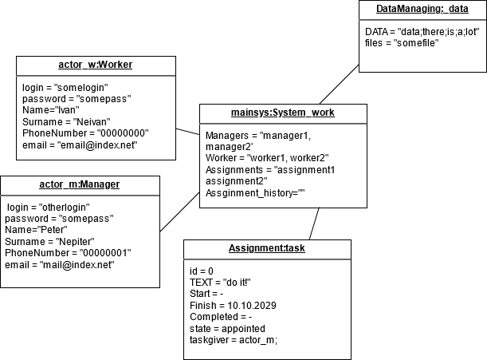

Архітектура системи

Для правильного опрацювання даних системи їх потрібно зберігати. Для цього треба опрацьовувати їх у сервері, а на локальному комп’ютері ці дані спочатку приймати зі серверу, потім опрацьовувати на локальному комп’ютері та прі необхідності змінювати їх і на сервері.

Модель пакетів

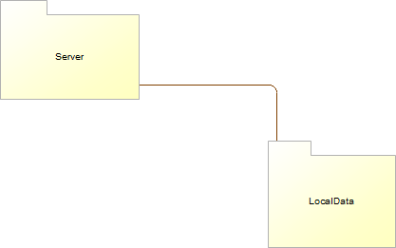

**Висновок**

У цій лабораторній роботі ми отримали необхідні навички та єдині тактичні прийоми для реалізації різних елементів системи.